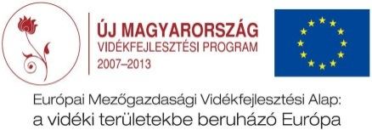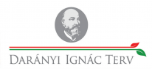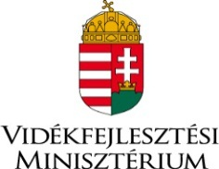

Az Eger Vidék Kincsei Egyesület
Fórumot tart
2012. szeptember 18.-án,
amelyre minden érdeklődőt tisztelettel várnak!

Helyszín: Maklár Igazgatási Központ nagyterme
Időpont: 2012. szeptember 18. (Kedd) 18.00

Téma:
EMVA – A falumegújításra és fejlesztésre LEADER Helyi Akciócsoportok közreműködésével
Pályázati lehetőség előzetes

Batki Szabolcs sk. Havasi László sk.
Munkaszervezet vezető Polgármester

